**Внеклассное мероприятие в 3 А классе на тему: «У нас в гостях…»**

**Всемирный день чтения вслух 7 марта вместе с родителями провела учитель начальных классов Омарова Патимат Магомедовна.**

**На мероприятии «Всемирный день чтения вслух» присуствовали родители учащихся 3 А класса, учителя предметники. Этот день был посвящен «Чтению вслух вместе с родителями». Омарова П.М ознакомила родителей и детей с интересными произведениями детских писателей: А. Чуковского, С.Я.Маршака, Т.В. Боковой «Заботливая мама», «Мама, папа и я», Т.Ш.Крюковой «Сказки дремучего леса» и разными произведениями этих авторов.**

**Для детей читали их родители, учителя, читали сами дети.**

**Учащиеся пересказывали прочитанные произведения, рассказывали наизусть стихи детских писателей, рассказали стихи дагестанских писателей. Пели песни на стихи детских писателей: «Голубой вагон», «Если с другом вышел в путь», «Дружба сильнее всего» и многие другие. Активное участие в мероприятии приняли родители. Они читали детям разные произведения, пели песни, танцевали. Мероприятие превратилось в настоящий праздник мам и детей.**

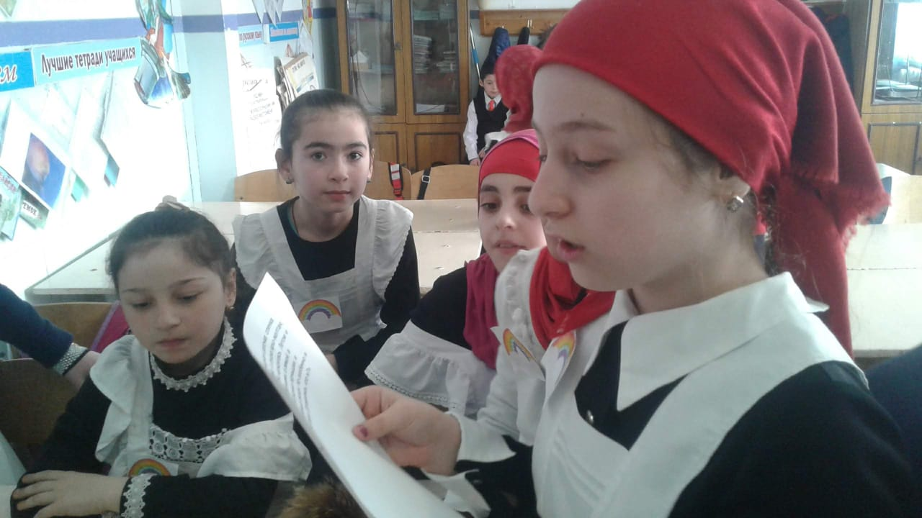

**Читают учащиеся 3 А класса**

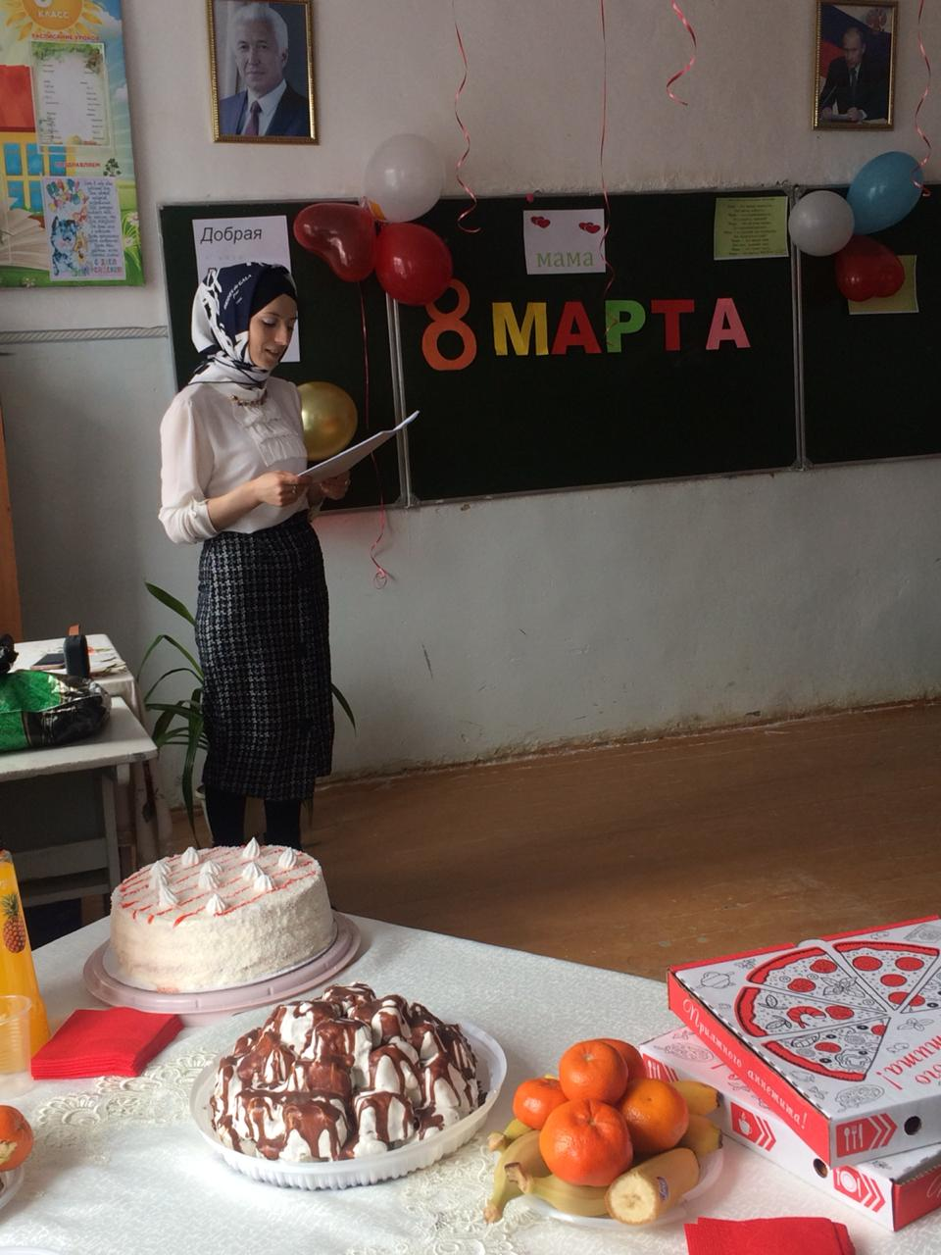

**Класрук Омарова Патимат М. читает рассказ «Заботливая мама».**

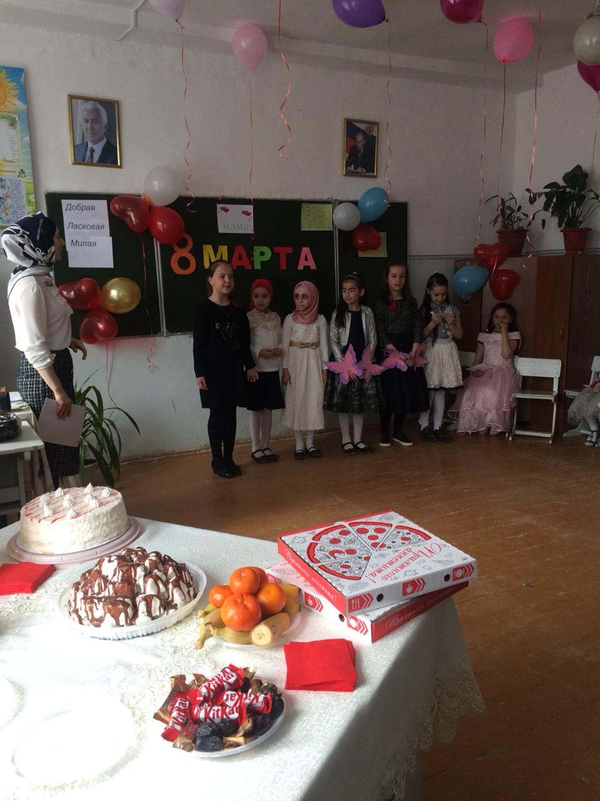

**Дети читают отрывки поэмы Р.Гамзатова «Берегите матерей»**

